Viernes
20
de enero

Primero de Secundaria
Matemáticas

Representaciones equivalentes entre fracciones y decimales II

Aprendizaje esperado: convierte fracciones decimales a notación decimal y viceversa. Aproxima algunas fracciones usando la notación decimal. Ordena fracciones y números decimales.

Énfasis: dar sentido y significado a la propiedad de densidad de los racionales.

¿Qué vamos a aprender?

En esta sesión continuarás trabajando las representaciones equivalentes entre fracciones y decimales, pero darás sentido y significado a la propiedad de densidad en las fracciones y en los decimales.

¿Qué hacemos?

Sabemos que te gusta mucho aprender; por eso te queremos compartir algunas curiosidades sobre una serie de números, y para eso nos gustaría que leyéras algunos párrafos de la sexta noche del libro, El diablo de los números.

El diablo de los números
Autor Hans Magnus Enzensberger

Un tipo simpático el viejo Bonatschi, fue uno de los primeros que entendieron el cero. Desde luego no lo inventó, pero en cambio se le ocurrió la idea de los números Bonatschi. ¡Deslumbrante! Como la mayoría de las buenas ideas, su invento empieza con el uno… ya sabes. Más exactamente con dos unos: 1 + 1 = 2. Luego toma las dos últimas cifras y las suma: así que 1 + 2 = 3 y luego 2 + 3 = 5, otra vez 3 + 5 = 8, etcétera.

1, 1, 2, 3, 5, 8, 13, 21, 34, 55, 89, 144, 233…

Robert se tapó los oídos.
-Ya para- dijo el anciano. Quizá sea mejor que te los escriba para que puedas aprendértelos.

Desatornilló el extremo de su bastón y sacó un fino rollo de papel. Lo tiró al suelo y le dio un golpecito. ¡Es increíble la cantidad de papel que había dentro del bastón! Y naturalmente en el rollo estaba toda la serie de Bonatschi. A partir de ahí, los números estaban tan lejos y eran tan pequeños que Robert ya no pudo leerlos.

-Comprendo. Todo estupendo, pero dime para qué sirve.
-Oh, dijo el diablo de los números-, no te creas que las Matemáticas sólo son cosa de matemáticos. Incluso los árboles y los moluscos saben contar. El que aún no se crea que en la Naturaleza las cosas ocurren como si supieran contar, mire atentamente el árbol.

La lectura trata de una serie de números muy peculiar, que inicia con dos unos, y el sucesor del último uno se obtiene al sumarlos, es decir 1 + 1 = 2, y éste, al sumarlo con su antecesor, es decir, el 1 nos da como resultado 3… Así quedan 1, 1, 2, 3, 5, 8, 13, 21, 34…. etc. Aunque parece que son muchísimos números, como se menciona en el libro, en realidad no son tantos.

Esta serie sólo tiene números naturales, es decir, aquellos números que utilizamos para contar. Tomando en cuenta esta definición: ¿que número natural que se encuentra entre los dos primeros números de la serie?

Entre 1 y 1 no existe ningún otro número, ya que se refiere al mismo número; entre el segundo y tercer número de la serie que son 1 y 2 no existe ningún número natural; entre: 3 y 5 sí hay un sólo número natural entre ellos, aunque no forma parte de la serie, sabemos que entre el 3 y el 5 está el 4. ¿Piensas que entre dos números naturales consecutivos se pueden encontrar más números naturales?

Como acabas de analizar, entre dos números naturales consecutivos, por ejemplo, 2 y 3, 3 y 4, 4 y 5, etcétera, no existe ningún número natural. Sí existen otros números, como el 0.5 o 1/2, que se encuentra entre el cero y el uno, pero esos números ya no pertenecen al conjunto de números naturales, esos forman parte del conjunto de números racionales, es decir, todos los números que pueden representarse como el cociente de dos números enteros de la forma a/b, donde b es diferente de cero.

Realiza las siguientes actividades:

- Luis corrió 2.4 km y Ana 2.5 km; Ema dice que corrió más que Luis, pero menos que Ana. ¿Es esto posible?, ¿habrá un número entre 2.4 y 2.5?, ¿qué distancia pudo recorrer Ana?

- Al medir en una balanza un objeto con una pesa de 1/4 de kg, la masa del objeto fue mayor a esta medida y al usar dos pesas de 1/4, es decir, 2/4 de kg, la masa del objeto fue menor. María pensó que eso no era posible porque entre 1/4 y 2/4 no hay otra fracción. ¿Qué piensas?, ¿estás de acuerdo con María?

Observa el segmento que representa la distancia del kilómetro dos al tres, en él identificamos las distancias que recorrieron Luis 2.4 km y Ana 2.5 km. A ese segmento de 2.4 a 2.5 lo dividimos en diez partes iguales, así obtenemos 2.41, 2.42, 2.43, 2.44, 2.45, 2.46, 2.47, 2.48, y 2.49; siendo todos estos números las posibles distancias en kilómetros que pudo recorrer Ana.

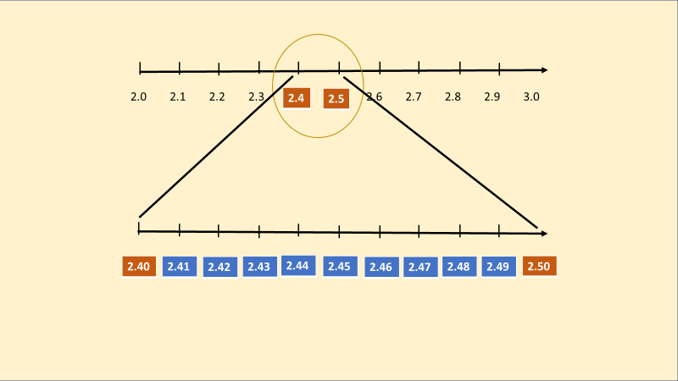

Aun cuando parecía que 2.4 y 2.5 eran números consecutivos, podemos observar que, a diferencia de los números naturales, en los decimales no existe un consecutivo, ya que entre dos números decimales siempre existirán infinidad de números. Respondiendo a las interrogantes, sí, es posible que Ema haya recorrido más que Luis y menos que Ana y una de las distancias que pudo recorrer fue, por ejemplo, 2.46 km.

Dividir el segmento en diez partes iguales nos permitió observar algunas posibles respuestas, pero no son las únicas, ya que ese segmento pudo dividirse en 100, 1000, 10000, y así podríamos seguir.

Revisemos ahora la segunda situación.

Representamos las pesas en un segmento de recta donde colocamos el cero y el uno en los extremos. Dividimos en cuatro partes iguales e identificamos las fracciones 1/4 y 2/4, que representan a las pesas que se usaron para medir la masa del objeto.

Después, en un segmento de recta, exactamente igual, dividimos, pero ahora en octavos, para encontrar las fracciones equivalentes a 1/4 y 2/4 con denominador 8, que son 2/8 y 4/8, respectivamente, así podemos observar que entre 1/4 y 2/4 encontramos la fracción 3/8.

Respondiendo a la interrogante sabemos que María no tenía la razón, ya que pudimos encontrar la fracción 3/8, que al igual que sucedió con los decimales, no es la única, sabemos que existen más fracciones equivalentes a 1/4, por ejemplo 3/12, 4/16, 5/20, etcétera; y que entre mayor sea el denominador de la fracción equivalente, más fracciones podremos encontrar entre ¼ y 2/4.

Como puedes observar en los ejemplos anteriores de fracciones y decimales, en ellos, a diferencia de los naturales, sí podemos encontrar una infinidad de números, entre dos números dados y a eso se le conoce como propiedad de densidad.

Para entenderlo mejor, observa el siguiente video:

- Densidad de los números decimales
https://youtu.be/V7eav3dtjnY

Los números son infinitos, pero debes tener presente que existen varios conjuntos de números, lo que es aún más interesante.

Una fracción representa las partes de un todo, al que llamamos unidad, es decir que ésta se divide en partes iguales y cada una de estas partes es una fracción del entero. Es importante tener en cuenta que, el entero es aquella medida que tomaras como referencia para la siguiente actividad.

En hojas de colores, o de rehúso, vas a marcar con el compás círculos de cualquier tamaño, te sugerimos que sean con un radio de 10.5 cm, para aprovechar al máximo las hojas. Si no tienes a la mano compás, puedes utilizar cualquier cosa con forma circular que tengas en casa para marcar los círculos.

Ahora vas a recortarlos, y cada uno de ellos lo dividirás en distintas cantidades; por ejemplo, en medios, tercios, cuartos, quintos, sextos, etcétera.

Algunas fracciones son fáciles de representar, como los medios, sólo debes doblar a la mitad el círculo, igual que con los cuartos tienes que doblar dos veces. Pero ¿cómo le harías para marcar con los tercios?

Cuando el procedimiento de los dobleces no es el más adecuado, recurrimos al transportador. Sabemos que el círculo completo mide 360º, para marcar los tercios dividimos 360/3 = 120, y es la medida en grados que debe tener cada uno de los sectores circulares. Puedes marcar tantos círculos como sea posible. Una vez que tenemos marcados todos los círculos, vamos a doblarlos a la mitad y los pegaremos uno detrás del otro. Procurando que, un segmento de los que marcamos en cada círculo quede en el mismo punto.

Con este círculo esperamos que quede más claro el concepto de entero y de fracciones. Puedes usarlo para saber qué fracciones se encuentran entre otras dos marcándolos por la mitad y pegándolos uno detrás de otro.
Por ejemplo: toma el círculo que representa los medios y el que representa los cuartos. Trabajaremos con las fracciones 1/4 y 1/2. Busca entre los demás círculos alguna fracción que se encuentre entre ellas. ¿Qué fracción puedes encontrar entre $\frac{1}{4}$ y $\frac{1}{2}$?

Es la fracción que corresponde a los octavos. El espacio corresponde a la fracción 3/8, por lo tanto, entre 1/4 y 1/2 encontramos la fracción 3/8.

Identifica alguna fracción que se encuentre entre las fracciones 2/5 y 7/8.

El espacio corresponde a la fracción 7/10, por lo tanto, podemos afirmar que entre las fracciones 2/5 y 7/8 una de las fracciones que se encuentran es 7/10

Retomando el concepto de que hay varias fracciones entre otras dos fracciones, considera que a eso se le conoce como propiedad de densidad. Ahora analiza algunos ejemplos, pero con decimales.

Analiza los siguientes pares de números y encuentra qué números hay entre ellos.

El primer par de números. 2 y 3

Imagina un segmento de recta entre el 2 y el 3, la dividimos en 10 partes iguales y encontramos los números 2.1, 2.2, 2.3, 2.4, 2.5, 2.6, 2.7, 2.8, 2.9. Tomamos como ejemplo el 2.5, pero podemos observar que hay varios más.

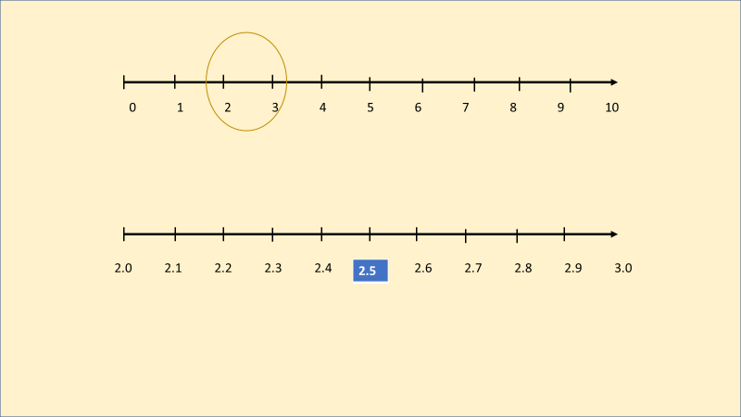

Es posible que hayas utilizado otro procedimiento para el cálculo, o que hayas pensado en otro número, ya que puedes observar que existen muchos más.

Vamos con otro par de números: 3.5 y 3.6.

Ubicamos en la recta los números 3.5 y 3.6, ahora dividiremos ese segmento en diez partes iguales, así obtenemos 3.51, 3.52, 3.53, 3.54, 3.55, 3.56, 3.57, 3.58, 3.59. Y encontramos por ejemplo el 3.52.

Ahora, ¿un número entre 0.234 y 0.235?

Siempre es posible encontrar un número decimal, entre dos decimales, siguiendo el procedimiento anterior, es decir dividiendo cada segmento en diez partes iguales. Pero también existe otra forma de hacerlo, y es agregando números a la derecha. Usemos este procedimiento para responder a la pregunta.

Tenemos los números 0.234 y 0.235, agregamos un cero a la derecha en ambos números: 0.2340 y 0.2350. De tal forma que encontramos 0.2341, 0.2342, 0.2343, 0.2344, 0.2345, 0.2346, 0.2347, 0.2348, y 0.2349. Listo, tenemos otros nueve números de los cuales elegir. Por ejemplo, 0.2345.

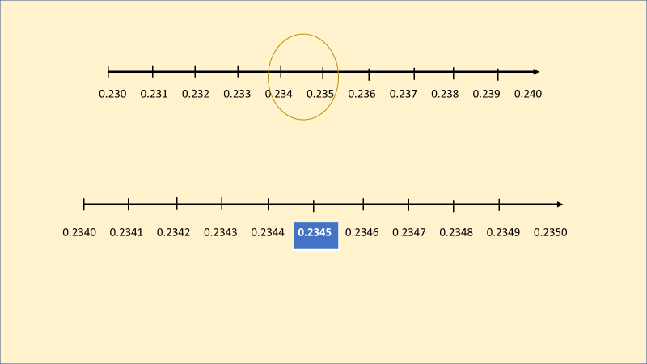

Con los decimales ya quedó muy claro, pero ¿cómo le hacemos con las fracciones si no tenemos a la mano el círculo que construimos? Por ejemplo, entre 3/6 y 5/6.

En este caso las fracciones tienen el mismo denominador, quiere decir que el entero está dividido en seis partes iguales, y entre 3 y 5 está el 4, así sabemos que entre 3/6 y 5/6 está la fracción 4/6.

Pero ¿Qué pasa cuando queremos encontrar un número entre 1/3 y 2/3?

Presta atención, en el segmento de recta del 0 al 1, colocaremos las fracciones correspondientes a los tercios. Así obtenemos 1/3, 2/3 y el entero. Ahora dividiremos el segmento de 1/3 a 2/3 a la mitad. ¿Observas algo peculiar?

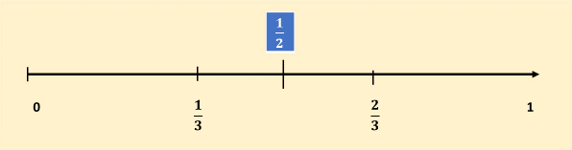

El número que buscamos es la mitad del entero, es decir, 1/2.

Comprobemos con una fracción equivalente a ½ = 3/6. Dividamos el segmento en seis partes iguales, así 1/6, 2/6, 3/6, 4/6, 5/6. De esta forma podemos comprobar que, efectivamente, ½ es la fracción que se encuentra exactamente a la mitad de 1/3 y 2/3.

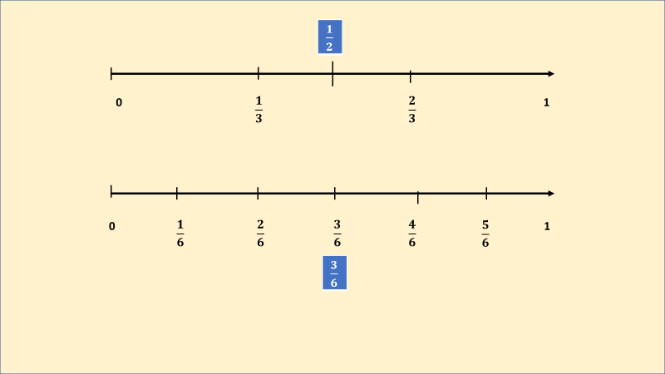

Considera que también puedes trabajar la fracción con su expansión decimal, es decir, dividir el numerador entre el denominador y con ello tendrás un número decimal que representa a la fracción. Comprobemos, de esta manera, las respuestas de la actividad con el círculo.

Las fracciones 1/4 y 1/2 se encuentra la fracción 3/8. Dividamos las tres fracciones para comprobar si la respuesta es correcta.

Para la fracción un cuarto, tenemos que uno entre cuatro es igual a 0.25, en el caso de un medio, uno entre dos es igual a 0.5 y para tres octavos, tres entre 8 es igual a 0.375.
Identificamos los números en la recta numérica y, efectivamente, entre los números 0.25 y 0.5 encontramos el 0.375, es decir, entre ¼ y ½ está la fracción 3/8.

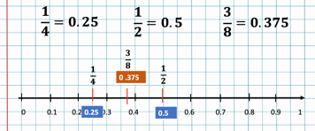

Perfecto, ahora entre las fracciones 2/5 y 7/8 estaba la fracción 7/10. Verifiquemos. Dividimos 2 entre 5, igual a 0.4, 7 entre 8 es igual a 0.875 y 7/10 es 0.7. Identificamos los números en la recta numérica, por lo tanto, comprobamos que la respuesta fue correcta, ya que entre 0.4 y 0.875 encontramos el 0.7. Entonces demostramos que entre 2/5 y 7/8 está la fracción 7/10.

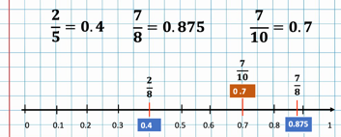

En esta sesión revisaste varios conceptos: números naturales, números racionales, densidad de las fracciones y decimales, etcétera. Comparte tus reflexiones con tu maestra o maestro para recibir retroalimentación a distancia, cuando sea posible.

El reto de hoy.

En tu libro de Matemáticas de primer grado, ubica este tema y resuelve todo lo que te sea posible para avanzar en el conocimiento sobre los números racionales.

¡Buen trabajo!

Gracias por tu esfuerzo.

Para saber más:
Lecturas

https://www.conaliteg.sep.gob.mx/

